设备管理系统
功能说明书

文件状态：  [√] 草稿  [ ] 正式发布  [ ] 正在修改 | 文件标识： | GX-SBGL20161001-DEV-DOC-CN
文件状态：  [√] 草稿  [ ] 正式发布  [ ] 正在修改 | 当前版本： | 1.1
文件状态：  [√] 草稿  [ ] 正式发布  [ ] 正在修改 | 作 者： | 王成元
文件状态：  [√] 草稿  [ ] 正式发布  [ ] 正在修改 | 完成日期： | 2017-01-11

国兴软件
软件开发部

目录
1. 文档目的 4
1.1 文档目的 4
1.2 读者对象 4
2. 产品介绍 4
3. 产品面向的用户群体 4
4. 产品应当遵循的标准或规范 4
5. 系统模块及套件功能 4
6. 系统模块及业务流程定义 5
6.1 基础档案配置与管理 5
6.2 设备台帐管理 8
6.2.1设备台账 8
6.2.2经验库 8
6.2.3设备盘点 8
6.2.4设备变更 9
6.2.5设备与零件关联管理 10
6.2.6设备履历表 10
6.3 作业领件流程 10
6.3.1流程简介 10
6.3.2流程图 10
6.4 故障申报流程 11
6.4.1流程简介 11
6.4.2设备班前点检 12
6.5 作业管理 13
6.5.1流程简介 13
6.5.2流程图 14
6.5.3流程描述 14
6.5.4文件资料明细 16
6.6 能源运行 18
6.7 合同管理 19
6.8 预警系统 20
6.9 报表管理 20
6.10系统管理 21
6.12移动终端 21
6.13微信模块 21
6.14在线数据采集 21
6.14.1设备使用记录 21
6.14.2设备参数记录 21
6.14.3传感器数据记录 21
6.15外部接口 22
7. 系统性需求 22
8. 产品的非功能性需求 22
8.1 软硬件环境需求 22
8.2 产品质量需求 22

文档目的

文档目的

本说明书提出了“设备管理”的总体功能，包括系统各个模块的功能。为产品技术人员、项目管理人员、项目开发人员全面了解本项目需求情况提供依据。其目的是了解用户的需求，明确开发的目的，指导后续的设计。

读者对象

本文读者主要是用户方和开发方及实施方。用户方读者包括项目负责人，客户相关部门负责人和一些其他关键用户;开发方读者包括开发部项目经理，各类开发、测试和实施人员;实施方读者包括实施部系统实施人员。

2. 产品介绍
设备管理系统主要是针对企业设备科管理的软件，对企业设备的维修保养、使用记录、电子建档的信息化管理软件，以企业设备作为管理对象，建立的科学的、功能完善的信息管理系统，对设备使用、维修保养、淘汰报废等各个环节全程数字化管理，推行企业设备全生命周期的动态管理，实现设备定期的质量分析和效益分析。

3. 产品面向的用户群体
该系统面向生产制造型企业的设备管理人员、企业信息化负责人以及终端用户，用户可以在此实时维护、查看设备信息，了解设备状态。

4. 产品应当遵循的标准或规范
系统采用B/S（浏览器/服务器）架构，遵循三层架构的开发模式

5. 系统模块及套件功能
序号 | 模块及套件 | 主要功能
1 | 基础档案 | 系统内置部分常用基础档案，并支持自定义和第三方系统集成
2 | 资产台帐 | 资产台帐、知识文档、资产变动、附属备件、设备履历表、折旧等设备的动、静态信息
3 | 物资备件 | 维修相关备件申请，与现有企业ERP集成，从而完成备件领用；
4 | 故障管理 | 管理各类设备缺陷与异常，包括故障码管理、故障单、停机管理等；
5 | 作业管理 | 管理各种作业活动，如保养、维修、检验等，按照作业计划、作业任务、任务执行、任务验收流程设计，用户可自行设定工单工作模式，系统可自动生成计划并预警。旧件管理持关键备件的上机、下机修复等追踪管理。
6 | 能源运行 | 主要是对各种能源、动力消耗进行管理控制，包括定额管理、能源消耗、出力读数等；
7 | 合同管理 | 集中管理涉外业务的合同，包括设备、备件的采购合同，维护维修的服务合同。业务主要是合同签订、合同执行、合同关闭等；
8 | 预警系统 | 预警系统是本系统的重要应用表现，帮助设备工作者合理安排时间，提高工作效率；
9 | 报表管理 | 系统内置强大报表工具，可自定义生成报表，系统预设了丰富的报表供分析决策。
10 | 系统管理 | 帐套管理、用户权限、备份与恢复、日志等；包括表单二次定义、外部数据源、外部接口、定时器、工作流程设计、报表设计等；
11 | 费用报销 | 在有涉外费用发生的情况下，与ERP集成，通过发票完成费用的报销，以及维修费用的管控
12 | 移动终端 | 配合各模块的手机，可代替电脑在现场工作，方便处理现场事务；
13 | 微信模块 | 用于及时沟通的平台，把各种预警消息发送到微信上；
14 | 在线采集 | 在现场部署器件，可在线采集温度、压力、振动、开关机状态等参数
15 | 外部接口 | 如ERP／DCS／SCADA等；

6. 系统模块及业务流程定义

6.1 基础档案配置与管理
功能说明：公司档案、设备档案、人员档案、部门档案支持与客户现有的业务系统进行集成，也可以在本系统中进行档案的维护。
序号 | 基础资料 | 明细 | 来源
1 | 公司档案 | 内码、编号、名称、简称、位置、授权到期日期、logo图片 | 新建
2 | 设备档案 | 内码、编号、名称、型号、加工产品、规格、序列号、制造商、供应商、类型、启用日期、购置日期、出厂日期、资产原值、资产净值、折旧年限、精度状况、设备状态、净残率、所属部门、使用部门、位置、备注、是否明细、上级目录、维护部门、维护班组、负责人、操作人员、ABC分类、保修截止日、图号、相关文档、设备照片、功率、电机数量、二维码(链接)、能源项目集 | 新建  导入  集成
3 | 备品备件档案 | 编码、名称、规格、成本价格、类别、状态、供应商、生产厂商、默认仓库、默认存放位置 | 集成
4 | 人员档案 | 内码、编号、姓名、所属部门、状态、职位、联系电话、性别、头像、用户名、系统登录密码、上次登录系统日期、是否明细、在线状态 | 新建  导入  集成
5 | 部门档案 | 内码、编号、名称、是否明细、状态、负责人、上级部门、位置、默认备件出料仓库 | 新建  导入  集成
6 | 仓库档案 | 编码、名称、所属部门、上级目录、是否明细、状态、是否仓位管理 | 新建  导入  集成
7 | 仓位档案 | 编码、名称、所属仓库、上级目录、是否明细、状态 | 新建  导入  集成
8 | 维修商档案 | 内码、编号、名称、上级目录、是否明细、状态、地址、税率、联系人、联系电话、备注、维修项目 | 新建  导入  集成
9 | 计量单位 | 内码、编号、名称、上级目录、是否明细、状态、基准量 | 新建  导入  集成
10 | 位置 | 内码、编号、名称、层级、上级目录、是否明细、状态、所属部门、作业部门、作业班组、备注、负责人 | 新建
11 | 合同状态 | 签订中、执行中、结束、意外中止 | 内置
12 | 作业班组（工段）档案 | 内码、编号、名称、所属部门、上级目录、是否明细、班组人员、是否是负责人、工作内容、状态 | 新建  导入  集成
13 | 设备状态 | 作业标示【在用、停机调整、故障维修、完好】、报废、闲置、封存、停用、租出；时间标示【运行时间、停机时间、故障停机时间、报废时间、闲置时间、封存时间、停用时间、租出时间】 | 内置
15 | 资产类别档案 | 编号、名称、上级目录、是否明细、状态  (特种设备、机械、电气设备、计量仪器、设备) | 新建  导入
16 | 缺陷等级档案 | 编号、名称、状态、等级程度(紧急、重大、一般、一类缺陷报修（需立即维修）、二类缺陷报修(需立即停机维修)、三类缺陷报修（待停机后维修）) | 新建  导入
17 | 故障原因档案 | 设备类别、故障码、故障原因、上级目录、是否明细、状态(自然磨损、违章操作、维护保养不到位、人为损坏、备件质量、其他) | 新建  导入
18 | 故障类别 | 编码、名称(机械、电器、传动、润滑) | 新建
19 | 作业类型 | 编码、名称（维修、保养、润滑、点检） | 新建
20 | 作业状态 | 计划、已下达、完成 | 内置
21 | 作业级别 | 编号、名称、状态、级别程度(大修、中修、项目修理、小修、抢修)、(常规保养、例行检查、巡查、计划保养) | 新建  导入
22 | 设备作业状态 | 编码、名称，状态、级别程度(正在维修、待采购件、待加工件、待停机维修、停机待修、无法修复、待转委外维修、已完成) | 新建  导入
23 | 设备作业项目 | 编号、名称、上级目录、是否明细、状态(外观清洁、机械传动、电器控制、冷却润滑、紧固) | 新建  导入
24 | 设备类别作业方案 | 编号、名称、资产类别、设备作业项目、作业类型 | 新建
25 | 设备作业方案 | 编号、名称、设备、设备作业项目 | 新建
26 | 评论类别档案 | 编号、名称、状态、级别程度(不及时、态度差、水平差、及时、服务好) | 新建  导入
27 | 变更类型 | 变更类型编码、变更类型名称、变更内容集合；【移装、调拨、闲置、停用、报废、租借】
28 | 变更内容 | 使用部门、保修截止日、设备原值、位置、设备状态 | 内置
29 | 能源项目 | 编码、名称、是否明细、上级目录、计量单位、单位价格、状态 | 新建

说明：
1、集成：当与现有系统进行对接后，系统管理员可以通过档案同步功能，实现设备基础档案的下载与导入，并对导入的数据进行二次维护；
2、新建：当增加设备档案时，系统管理员需要提供设备档案的基础资料，比如设备编号、设备名称、规格、设备号等，并予以提交保存；
3、导入：通过Excel模板，将档案资料导入系统；
4、内置：为系统内部规定内容，不允许修改；
5、设备二维码管理，给设备生成二维码卡片并打印。

6.2 设备台帐管理

序号 | 模块 | 说明
1 | 设备资产台帐 | 查询设备资产的明细台帐，为设备的具体明细信息
2 | 经验库 | 每台设备作业相关的经验存档，方便故障排查和修护
3 | 设备盘点 | 主要用于资产设备的盘点作业
4 | 设备变更 | 管理每台设备的变动明细，包括位置变动、部门所属关系变动等
5 | 附属备件 | 设备资产相关备件关联关系管理
6 | 设备履历表 | 用于查询设备资产的明细履历

6.2.1设备台账
设备台账是反映企业其产情况的主要依据，是设备管理的基础资料。每张记录都是具体的单个设备的特有信息，每个设备必须有一个唯一的编码。
主要信息：
设备编号、设备名称、规格、型号、位置、使用状态、操作人员、购置日期、生产厂商、供应商、设备类别、资产负责人、使用部门、资产原值、资产净值、使用年限、序列号、上次作业日期
关联信息：
故障申报、作业计划、作业任务、作业记录、关联零件、关联文档、图片、生产使用记录、盘点记录、变更记录、能源消耗记录、点检记录、费用记录

6.2.2经验库
作业类型、设备分类、设备类型、设备信息、故障码、故障描述、作业摘要、作业描述、状态

6.2.3设备盘点
功能说明：现场工作移动智能终端，可与服务器端设备管理系统集成，引入条码、NFC(含高频RFID)等技术，将现场盘点、清查、标签绑定等业务管理功能延伸到移动智能终端；人员在现场实时地获取任务和工作支持信息，并完成现场数据采集；且通过Wifi、4G将移动智能终端中的数据及时的反馈到服务器端系统中，自动与部署在云端或自有服务端管理系统相结合，对比盘点差异，自动形成盘点盈亏记录，实现智能化的企业资产盘点管理。

设备盘点流程
控制事项 |  | 详细描述及说明
活动阶段 | 1、盘点方案 | 建立《盘点方案》，确定盘点设备类型，备份当前设备信息
活动阶段 | 2、盘点记录 | 使用智能设备扫描二维码进行盘点，盘点结束后，提交数据，在系统中生成《盘点记录单》
活动阶段 | 3、盘点报告 | 通过盘点记录单自动生成《盘点报告》，从而校对设备台账
文件资料 |  | 《盘点方案》、《盘点记录单》、《盘点报告》
部门 |  | 设备部门、生产车间、财务部门
角色 |  | 企业人员

单据明细：

序号 | 作业相关单据 | 明细信息
1 | 盘点方案 | 表头 | 单据内码、编制日期、盘点方案编号、编制人、编制部门、盘点方案名称、设备类型、状态、备注、审核人、审核日期
1 | 盘点方案 | 表体 | 当前设备台帐数据
2 | 盘点记录 | 表头 | 盘点方案编号、盘点人
2 | 盘点记录 | 表体 | 当前设备台帐数据、盘点数据
3 | 盘点报告 | 表头 | 单据内码、单据编号、单据日期、制单人、盘点方案编号
3 | 盘点报告 | 表体 | 盘点差异数据

6.2.4设备变更

功能说明：本功能用来对设备台账的变更进行记录，同时修改设备台账中的相应信息；设备变更：设备由于验收移交、闲置封存、移装调拨、借用租凭、报废处理等情况引擎的设备信息的变动；

设备变更流程
控制事项 |  | 详细描述及说明
活动阶段 | 1、设备变更 | 设备需要进行变更，【设备负责人】提交《设备变更》
活动阶段 | 2、变更审批 | 【设备科科长】接到《设备变更》后，综合评估后做批复，同时安排班组完成设备变更
活动阶段 | 3、状态更新 | 根据审批通过的《设备变更》信息，更新设备状态台账
文件资料 |  | 《设备变更单》
部门 |  | 设备部门、生产车间
角色 |  | 设备科科长、车间主任、设备负责人

注意：对同一台设备，系统不允许存在多张未审核的设备变更单

6.2.5设备与零件关联管理
功能说明：将设备与仓库零件进行关联；
过程说明：为了方便设备零件的领用与管理，通过该功能实现设备与其相关备件进行关联；
表头：固定资产-设备【设备编码、设备名称、规格型号】
表体：设备相关备品备件【编码、名称、规格、关系数量】

6.2.6设备履历表
查询过滤条件：设备编号、起始日期、截止日期
设备基础信息：设备编码、设备名称、设备规格、设备型号
作业类型（如维修、保养、润滑）
设备相关作业履历（作业日期、作业单号、作业人员等）

6.3 作业领件流程

6.3.1流程简介
设备作业人员需要领用备件时，在系统中提交《领料申请单》，通过ERP接口，将在ERP系统中生成《领料申请》，仓库人员通过该单据生成《材料出库》单并打印，设备人员签字，并领用备件；

6.3.2流程图

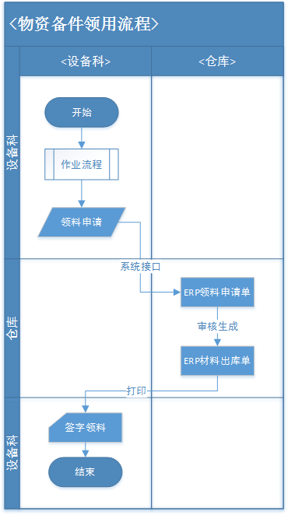 | 详细描述及说明
 | 责任  部门 | 设备科、仓库
 | 在作业流程的过程中，如果需要在仓库领用备件，【设备维护作业人员】需要填写《领料申请》单，并提交
 | 通过系统接口，ERP系统中将自动生成《领料申请》，【仓库人员】进行确认审核
 | 通过申请单生成《材料出库》单，并完成打印，从而修改ERP库存
 | 【设备维护作业人员】签字后，从仓库领料，完成领料流程
 | 文件资料 |  | 领料申请
 | 角色 | 设备维护作业人员、仓库人员

6.4 故障申报流程

6.4.1流程简介
用于规范及明确故障发现及申报流程，适用于设备维护人员日常作业时发现故障或车间操作工班前点检发现故障时，提交故障单，同时修改设备状态。

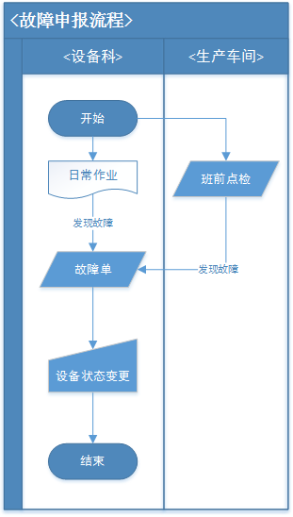 | 详细描述及说明
 | 责任部门 | 设备科、生产车间
1、【设备维护人员】在日常作业过程中发现设备故障
2、【生产车间操作工】在班前点检过程中，发现设备故障
 | 在发现设备故障后，【设备维护人员】或【生产车间操作工】需要填写《故障单》信息，并将故障信息提交给设备管理部门
 | 在提交完《故障单》后，系统将自动将设备的当前状态调整为“发现故障”，当设备科接收确认《故障单》信息后，设备状态将调整为“故障中”
 | 文件资料 |  | 《故障单》
 |  |  | 《点检记录》
 | 角色 |  | 设备维护人员  生产车间操作工

6.4.2设备班前点检
功能说明：点检是车间设备管理的一项基本制度，目的是通过日常点检准确掌握设备技术状况，维持和改善设备工作性能，预防事故发生，减少停机时间，延长设备寿命，降低维修费用，保证正常生产。
内容：设备管理部负责设备点检表的编制，编制时应根据设备进行分类，依据设备的说明书、操作规程等，制定详细的点检周期、点检内容；
方法：
1.定点:要详细设定设备应检查的部位、项目及内容，做到有目的、有方向地实施点检作业。
2.定标:即制订标准，作为衡量和判别检查部位是否正常的依据。
3.定期:默认为班前检验，按设备重要程度、检查部位是否重点等。
4.定人:制订点检项目的实施人员（生产、点检、专业技术人员等），默认为设备操作工
5.定法:对检查项目制订明确的检查方法，即默认采用“五官”判别，还是借助于简单的工具、仪器进行判别。
过程说明：
- 根据设备分类，制定设备点检项目
- 为特殊设备添加特定的点检项目
- 班前点检时，设备操作工在开工之前，根据系统提出的点检项目及要求，对设备进行班前检查，并将设备检查数据提交到系统
- 操作工在完工后，需要在系统中完成下班操作；
优势:
1、设备点检规范化：规范点检周期及评分权重；
2、设备点检内容标准化：针对不同设备制定点检标准，并规范巡检内容；
3、点检过程高效化：手持终端集报表，拍照，无线上传一体，实现无纸化巡检，节省50%人力成本;
4、异常反馈实时化：将巡检异常点实时通报相关人员；
5、异常跟踪系统化：跟踪异常处理过程，督促相关人员及时处理；
6、异常状况统计分析：统计各类异常状况次数及时间，并进行归类分析；
文件资料明细：

相关单据 | 明细信息
1、点检单 | 表头 | 单据内码、单据日期、单据编号、制单人、部门、点检方案编码、点检方案名称、设备编码、设备名称、设备规格、生产线、工位、区域位置、是否生成《故障单》、检查时间、状态、备注、审核人、审核日期
1、点检单 | 表体 | 单据内码、序号、项目编码、项目名称、位置图片、系统、检查点、检查／维护内容、设定值、结果、备注
2、故障单 | 表头 | 单据内码、单据日期、单据编号、制单人、部门、设备编码、设备名称、设备规格、设备状态、设备负责人、设备操作工、车间跟线班长、设备维护班组、设备维护负责人、单据状态、审核人、审核日期、故障类型、故障原因、缺陷等级
2、故障单 | 表体 | 单据内码、序号、故障码、故障名称、故障备注、故障照片集、原《点检单》单号、原《点检单》表体序号

6.5 作业管理

6.5.1流程简介
用于规范及明确设备科日常业务处理；

6.5.2流程图
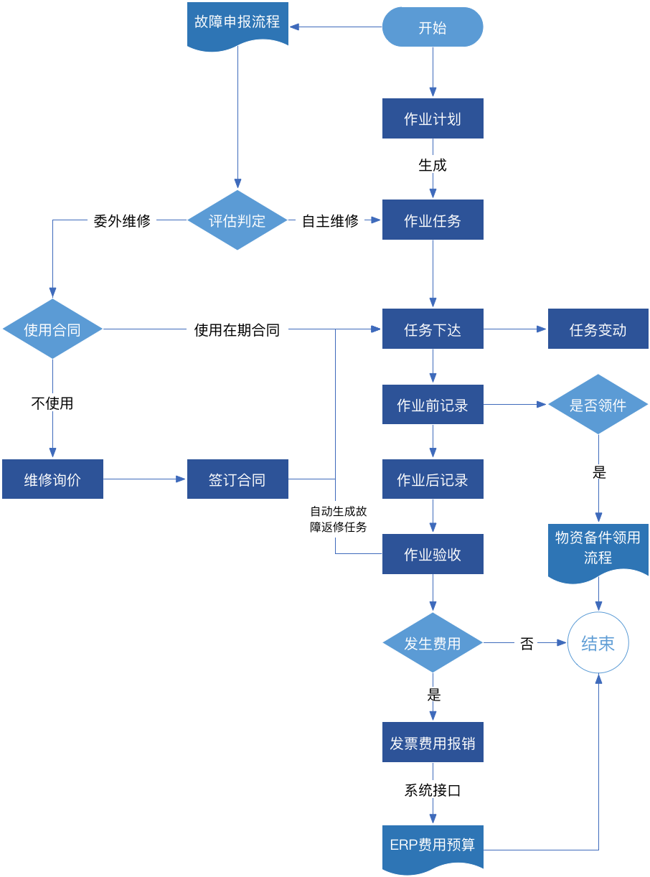

6.5.3流程描述

作业流程
控制事项 |  | 详细描述及说明
活动阶段 | 1、计划作业 | 对于规律性比较强的周期性作业，【设备科主要负责人】可以为其编制相应的《作业计划》，系统将根据时间周期，自动生成相应的任务
活动阶段 | 2、作业计划生成作业任务 | 自动生成：系统根据作业计划自动判定生成；  手动生成：系统将清除当期未下达的任务，并重新根据作业计划生成规则生成任务
活动阶段 | 3、作业任务 | 为设备维护人员编制具体的工作任务，作业任务来源有：作业计划自动生成；故障申报流程通过判定为“自主维修”的情况下生成；
活动阶段 | 4、任务下达 | 【设备班组长】在接收到作业任务后，为任务指派作业人员、作业时间等内容，信息指派完成后下达给【设备作业人员】
活动阶段 | 5、任务变更 | 在【设备作业人员】没有接收任务之前，班组长可以对作业任务进行变更；若已接收，则不允许变更；
活动阶段 | 6、作业前记录 | 【设备作业人员】在作业之前，需要详细记录当前的设备状态或故障信息；委外维修需要作业负责人记录
活动阶段 | 7、作业后记录 | 【设备作业人员】在作业完成之后，需要详细记录作业过程中的部分信息以及完工信息；委外维修需要作业负责人记录
活动阶段 | 8、作业验收 | 自主维修：使用部门班长、设备科班长  委外维修：车间主任、质量科长、设备科长
活动阶段 | 9、发票费用报销 | 若委外维修发生费用，需要维修商开具发票，设备科根据作业单号与发票号填写《费用报销》，在设备科主要负责人审核后，通过系统接口自动生成ERP系统中的《费用报销单》；  若报销费用超出ERP费用预算，则系统无法审核成功
活动阶段 | 10、故障申报流程评估判定 | 设备科收到故障申报后，【设备科科长】确定维修方式，若自主维修，则自动生成作业任务；若为委外维修，则需要维修商的参与；
活动阶段 | 11、判定是否存在可使用的合同 | 若存在合同期内执行中的合同，则可以直接生成作业任务，并由【设备科科长】指派作业负责人，从而下达任务；  若不存在可用合同，则需要进行维修询价
活动阶段 | 12、维修询价 | 通过《故障单》生成《询价单》，即维修商完成该故障维修需要的金额及所需时间，一个《故障单》支持多个维修商报价
活动阶段 | 13、签订合同 | 完成询价后，确认维修商，与维修商签订《维修合同》，在合同中填写关键信息，并将合同电子文档上传存档，形成完整的合同记录；合同签订完成后即可生成作业任务，由【设备科科长】完成任务下达；
活动阶段 | 14、是否领件判定 | 【任务作业人员】在作业过程中，若需要到仓库领料，则可以通过“物资备件零用流程”完成
活动阶段 | 15、设备故障返修 | 在作业完成验收之后，若设备依旧存在故障，需要【车间人员】通过上次作业记录单号，重现生成作业任务，作业任务类型为：故障返修；
文件资料 |  | 《作业计划》、《作业任务》、《作业记录》、《费用报销》、《询价单》、《维修合同》
责任部门 |  | 维修商、设备科、生产车间
角色 |  | 设备科科长、作业人员、设备科组长、车间主任、质量科科长、设备使用部门班长

6.5.4文件资料明细

序号 | 作业相关单据 | 明细信息
1 | 《作业计划》 | 表头 | 单据内码、作业编码、作业名称、作业类型编码、作业类型名称、循环方式、上次维修日期、维护周期间隔、开始日期、是否生成作业任务
1 | 《作业计划》 | 表体 | 单据内码、序号、设备分类、设备编码、设备名称、规格、型号、所属部门、设备保养维修方案编码、设备保养维修方案名称、部位、作业班组、负责人编码、负责人名称、作业级别
1 | 《作业计划》 | 表体 | 单据内码、序号、备件编码、备件名称、备件规格、备件型号、计量单位、数量、备注、备件默认仓库
2 | 《作业任务》 | 表头 | 设备保养维修方案编码、设备保养维修方案名称、设备分类、设备编码、设备名称、规格、型号、设备所属部门、单据内码、单据编号、单据日期、业务日期、制单人、设备位置、作业部门、维修周期、作业危险源识别、完成日期、设备操作人员、维修人员、跟线班长、设备管理员、设备所属部门主管、维修部门主管、备注、原单类型、原单单号、原单序号、单据状态、作业类型编码、作业类型名称、作业级别
2 | 《作业任务》 | 表体 | 单据内码、序号、保养维修项目编码、保养维修项目名称、检修项目内容、备注
2 | 《作业任务》 | 表体 | 单据内码、序号、备件编码、备件名称、备件规格、备件型号、计量单位、数量、备注、备件默认仓库
3 | 《作业任务》-下达 | 表头 | 单据状态、维修人员、检修及润滑人员
3 | 《作业任务》-下达 | 表体 | 保养维修项目编码、保养维修项目名称、检修项目内容、备注
3 | 《作业任务》-下达 | 表体 | 序号、备件编码、备件名称、备件规格、备件型号、计量单位、数量、备注、备件默认仓库
4 | 《设备故障申报》 | 表头 | 单据内码、制单日期、单据编号、制单人、部门、操作者、操作者联系方式、车间主任、设备编码、设备名称、规格型号、故障发生日期、故障发生情况、故障照片、状态、故障部位
4 | 《设备故障申报》 | 表体
5 | 《设备故障申报》-审核 | 表头 | 审核人、审核日期、单据状态、故障原因、故障类别、维修级别、维修类型【厂内、委外】
5 | 《设备故障申报》-审核 | 表体
6 | 《维修领料申请单》 | 表头 | 单据内码、制单日期、单据编号、制单人、部门、申请人、单据状态、原《作业记录》单号、业务系统《领料申请单》单号
6 | 《维修领料申请单》 | 表体 | 单据内码、备件仓库、备件仓位、备件编码、备件名称、备件规格、计量单位、库存数量、申请数量、成本价格、成本金额
7 | 《询价单》 | 表头 | 单据内码、制单日期、单据编号、制单人、部门、单据状态、设备编码、设备名称、规格型号、故障说明、设备数量、原《设备故障申报》单号
7 | 《询价单》 | 表体 | 单据内码、序号、维修商编码、维修商名称、无税报价金额、税率、含税报价金额、维修改造内容、是否确认
8 | 《维修合同》 | 表头 | 《询价单》内码及序号、单据内码、单据编号、单据日期、合同日期、合同编号、制单人、部门、设备编码、设备名称、规格型号、故障说明、设备数量、无税金额、税率、含税金额、改造内容、预计完成日期、维修周期、合同档案附件
8 | 《维修合同》 | 表体
9 | 《作业记录》-班前记录 | 表头 | 原单类型、原单内码、原单序号、单据编号、单据日期、部门、制单人、维修商、维修工、维修工联系电话、单据状态、检修保养润滑前记录、作业级别、作业类型、故障类型、作业级别、故障原因
9 | 《作业记录》-班前记录 | 表体
9 | 《作业记录》-班前记录 | 来源 | 手工录入、故障记录生成、作业计划下达
10 | 《作业记录单》-完工记录 | 表头 | 设备科审核人、审核日期、完工设备状态、单据状态、完成状态、设备作业状态、工作时长(h) 、故障修复情况、维修完工日期、维修完工照片集
11 | 《作业记录单》-作业验收 | 表头 | 使用部门确认人、确认日期、单据状态、确认作业状态、评论等级、意见和评论、验收文档
11 | 《作业记录单》-作业验收 | 表体
12 | 《费用报销》 | 表头 | 单据内码、单据编号、制单日期、制单人、部门、故障说明、设备编码、设备名称、规格、维修商编码、维修商名称、维修价格、维修完工状态、费用发票号、原作业纪录单单号、合同号
12 | 《费用报销》 | 表体

6.6 能源运行

6.6.1能源项目维护
能源是指煤、电、天然气、煤气、蒸汽、煤焦油、氧气、氮气、氩气、压缩空气、水、氢气等一次、二次能源及耗能工质；

6.6.2设备能源消耗记录

设备能源消耗记录单
序号 | 相关单据 | 明细信息
1 | 设备能源消耗记录表 | 表头 | 单据内码、单据编号、单据日期、制单人、部门、设备编码、设备名称、规格、型号、设备负责人、抄表人、合计金额
1 | 设备能源消耗记录表 | 表体 | 单据内码、能源项目编码、能源项目名称、上次读数、本次读数、倍率、本期用量、计量单位、单价、金额
部门 |  | 能源管理部门
文档 |  | 《设备能源消耗记录表》
角色 |  | 抄表员

6.6.3设备能源消耗分析表

内容 | 详情
查询条件 | 设备类型、设备编号、能源项目
台账表头 | 设备类型、设备编号、设备名称、规格、型号、能源项目、用量、单价、金额

6.7 合同管理

6.7.1编制合同

维修合同
序号 | 相关单据 | 明细信息
1 | 维修合同 | 表头 | 合同内码、合同编号、制单日期、签订日期、编制人、签订部门、签订人、签订地点、甲方、乙方、合同金额、金额大写、作业周期、合同生效日、合同到期日、合同执行次数、附件存档、备注、合同状态
1 | 维修合同 | 表体 | 合同内码、序号、故障单号、设备编码、设备名称、规格、型号、故障码、故障简介、故障说明、改造内容

6.7.2合同编制流程

维修合同流程
控制事项 |  | 详细描述及说明
活动阶段 | 1、合同编制 | 完成询价过程，在与维修商签订纸质合同后，【设备科合同管理人员】需要将合同关键信息录入系统，同时将原版合同电子档以附件形式上传存档，填写完成后提交
活动阶段 | 2、合同审核 | 【设备科科长】接收到合同审批申请后，核对合同内容，确认无误后完成审批
活动阶段 | 3、合同生效 | 审核完成后，合同进入正式的执行状态
责任部门 |  | 设备科
文档资料 |  | 《维修合同》、合同电子存档
角色 |  | 设备科合同管理员

6.7.3合同变更

维修合同变更单
序号 | 相关单据 | 明细信息
1 | 维修合同变更单 | 表头 | 单据内码、单据编号、制单日期、变更生效日期、单制人、变更部门、签订人、签订部门、甲方、乙方、合同金额、金额大写、作业周期、合同生效日、合同到期日、合同执行次数、备注
1 | 维修合同变更单 | 表体 | 合同内码、序号、变更项目、原合同内容、变更后内容

6.7.4合同变更流程

合同变更流程
控制事项 |  | 详细描述及说明
活动阶段 | 1、合同变更编制 | 在与维修商对合同变更内容达成一致后，【设备科合同管理人员】需要将合同变更内容录入系统，同时将原版合同变更电子档以附件形式上传存档，填写完成后提交
活动阶段 | 2、合同变更审核 | 【设备科科长】接收到合同变更申请后，核对合同内容，确认无误后完成审批
活动阶段 | 3、合同变更生效 | 审核完成后，合同变更内容更新
责任部门 |  | 设备科
文档资料 |  | 《维修合同》、合同变更电子存档
角色 |  | 设备科合同管理员、设备科科长

6.7.5合同台帐

内容 | 详情
查询条件 | 合同编号、制单日期、签订日期、甲方、乙方、合同状态
台账表头 | 合同编号、制单日期、签订日期、签订部门、签订人、签订地点、甲方、乙方、合同金额、金额大写、作业周期、合同生效日、合同到期日、合同执行次数、备注、合同状态

6.8 预警系统
6.8.1作业任务超期预警
6.8.2费用报销超额预警

6.9 报表管理
1、设备状态查询
2、设备维修分析
3、设备巡检信息查询
4、设备保养记录查询
5、设备相关费用查询
6、设备使用率统计
7、车间设备费用核算

6.10系统管理
角色管理
权限管理

6.12移动终端
故障申报
设备台帐
作业任务
仪表读数
设备点检
作业记录
经验库
系统设置

6.13微信模块
预警消息定向发送
预警消息批量发送
作业相关消息发送
故障申报消息发送

6.14在线数据采集

6.14.1设备使用记录
功能说明：系统通过统计点检模块中的班前点检，从而形成使用明细与汇总报表；
过程说明：本系统将通过MES系统接口，获取MES系统中的派工单的信息，与日常操作工点检信息，通过后台统计计算后，形成设备使用的明细记录报表和汇总报表，通过报表，能够直观的了解到设备的使用率等信息；

6.14.2设备参数记录
功能说明：通过标准设备接口，获取设备运行参数数据
过程说明：系统通过轮询设备接口，实时获取设备当前运行数据，并将数据保存到服务器，实现设备运行统计报表；

6.14.3传感器数据记录
功能说明：通过功能传感器进行设备运行环境数据采集
过程说明：通过温度、压力、压强等功能传感器，将数据实时传输到系统中，从而记录设备运行状态；

6.15外部接口

序号 | 接口 | 描述
1 | ERP接口 | 完成费用报销业务、零件领用业务
2 | SAP接口 | 固定资产-设备信息集成
3 | MDM接口 | 与MDM系统同步人员、部门、设备等信息
4 | MES接口 | 可以同步生产派工、生产完工产品入库等信息，统计利用率

7. 系统性需求
- 安全
- 方便快捷、操作简单
- 界面友好、色调舒适
- 对主流浏览器的兼容性好、支持移动端
- 收集用户反馈并及时改进系统
- 完善的日志记录系统

8. 产品的非功能性需求

8.1 软硬件环境需求
需求名称 | 详细要求
操作系统 | Window 2003\2008\XP\win7
服务器 | 1G以上内存、80G以上硬盘空间
机房 | 共享100M电信或网通主节点宽带，2U服务器机位

8.2 产品质量需求
主要质量属性 | 详细要求
正确性 | 信息及时、服务周到
健壮性 | 验证用户输入的合法性、SQL语句组织严谨、防SQL注入漏洞
可靠性 | 用户没有注册不能登录到该网站，便不能拥有个人空间和发表个人的信息
性能、效率 | 代码简练重用性强
易用性 | 界面美观大方，主题突出鲜明
清晰性 | 良好清晰的用户导航
可扩展性 | 本项目采用三层架构的开发模式开发软件，容易扩展

